Конспект к теме: «Анатомия и физиология дыхания. Механизм вдоха и выдоха. Определение частоты дыхания»
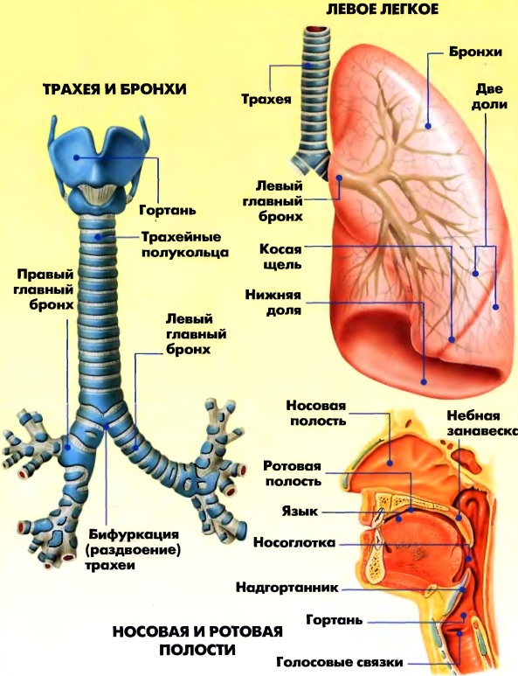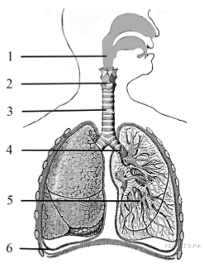рис.2
рис.1 1.глотка, 2=гортань, 3 – трахея, 4- главный бронх(левый)
5 – легкое(левое), 6 – плевральная полость

Дыхание - это совокуп-ть процессов газообмена между организмом и окруж.средой (внешнее дых-е) и окислит-е проц-сы в клетках (внут.дых-е). При г/обмене в орг-м поступает О2 , выд-ся СО2 , а энергия образуется при окислении нужна для жизнедеятельности. В этом состоит взаимосвязь дыхательной и пищеварительной систем.
К Д.С. относятся дыхательные пути и легкие.
Особенность Д.С. : от носа и до бронхиол (самых мелких бронхов)- наличие хряща, что препятствует спаданию, поддержание каркаса.
К дых.путям отн-ся след.отделы:
1. нос, имеет три нос.раковины, здесь вдыхаемый воздух согревается, благодаря густой сети кров.сосудов, отчищается ресничками эпителия, которые колеблются в сторону, противоположную движению воздуха и увлажняется секретом желез, которыми богата слизистая носа.
2. Далее воздух идет в глотку – перекрест дых.и пищевар.путей. Поэтому важно проглатывая пищу, не разговаривать, т.к.надгортанник не успеет закрыть вход в гортань и пища попадет в гортань. Это вызовет резкий кашель - рефлекторный акт, сопровождается изгнанием пищи наружу. В др.случаях –закупорка дых.путей, что может привести к даже к смерти.
3. Через носоглотку воздух проходит в гортань- полый орган, стенки его образованы хрящами (щитовидный, перстневидный и надгортанник – непарные и парные черпаловидный, рожковидный и клиновидный), соединенных связками, суставами, мышцами. На внутренней стороне гортани есть голосовые связки, колебания которых способствует образованию звука. Между связками голосовая щель.
4. Продолжением гортани яв-ся трахея, трубка дл. 9-11 см, состоящая из 16-20 хрящевых полуколец (полукольца потому, что задняя стенка трахеи образована мыш. И соедин.тканью, т.к. к ней прилежит мышечная трубка пищ.системы – пищевод).Трахея на уровне 6 грудного позвонка делится на 2 главных бронха.
5. правый и левый (это бронхи 1 порядка). Эти бронхи входят в ворота легких и каждый делится на 2 (это бронхи 2порядка) и так деление идет до 26 порядка.
При этом образуется бронхиальное дерево. Самые мелкие бронхи – бронхиолы, в них уже нет хряща, заканчиваются альвеолами – пузырьки, имеющие однослойную стенку, в них и идет газообмен (благодаря разности давлений: в выдыхаемом воздухе больше СО2 , а во вдыхаемом О2 , легко происходит диффузия газов). В альвеолах выделяется немного секрета, что препятствует их слипанию при вдохе. Они оплетены густой сетью кров.сосудов, поэтому легкие розового цвета, а т.к. в них воздух, они имеют небольшую массу при больших объемах. Общая площадь легких составляет 100кв.м. При полном выдохе 40кв.м. Альвеолы располагаются группами – ацинус (как гроздь винограда), из которых и состоят наши легкие.
Кроме дых.путей к Д.С. относятся и легкие –это губчатые образования, расположены в груд.полости, имеют доли: в правом три, в левом –две, есть выемка для сердца. Снаружи легкие покрыты плеврой, состоящей из 2-х листков: один покрывает легкое, доходит до верхушки его и переходит на внутреннюю часть грудной полости выстилая её. Между листками плевральная щель, там вакуум - отриц.давление, а чтобы листки не терлись друг о друга во время дыхания, выделяется для смазки немного жидкости.
Грудо-брюшной преградой яв-ся диафрагма-мышца(поперечно-полосатая мыш.ткань). При вдохе диафрагма сокращается, увеличивая объем грудной клетки.
Т.о.,движение воздуха идет так: нос, глотка, гортань, трахея, бронхи, легкие.
Дыхание складывается из вдоха и выдоха. Центр вдоха и выдоха находится в продолговатом мозге (отдел вдоха и выдоха), работают попеременно. Вдох происходит так: наружные межреберные мышцы сокращаются, диафрагма (грудобрюшная преграда) тоже, благодаря импульсам из центра вдоха, ребра поднимаются, объем грудной клетки увел-ся. Легкие при этом расширяются. Давление в лег.пузырьках становится ниже атмосф-го и воздух засасывается в легкие через дых.пути. При выдохе сокращаются внутренние межреберные мышцы, диафрагма расслабляется, ребра опускаются, объем грудной клетки уменьшается. Легкие при этом сжимаются. При этом работает центр выдоха.Число дых.движений в 1мин.составляет 16-20 раз (ЧДД) – это число дыхательных движений. Определяется по движению грудной клетки человека, если он лежит на спине или, приложив ладонь на область желудка (считаем только выдохи) также за 1мин. или за 30 сек. и умножаем на 2. При нагрузке, волнении, страхе(физиологическое тахипноэ), повышении температуры тела, заболеваниях (патологическое тахипноэ), ЧДД увеличивается.
Есть также урежение дыхания в виде: физиологическое брадипноэ – во сне и патологическое брадипноэ - при заболеваниях дых.,кров. систем идр., Нарушение ритма и частоты дыхания называется одышкой.
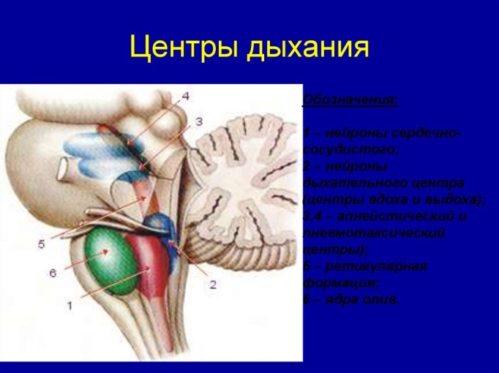
Жизненная емкость легких. (ЖЕЛ). Измеряется спирометром (метод спирометрия); у здорового муж. составляет 3,5-4,8 л, у жен. –меньше до 3,5 л, у спортсменов больше.
ЖЕЛ – это дых-й объем (кол-во воздуха при обычном вдохе, поступающее в легкие) + резервный вдох и резервный выдох. Т.е. это наибольшее кол-во воздуха, которое может человек выдохнуть после самого глубокого вдоха.
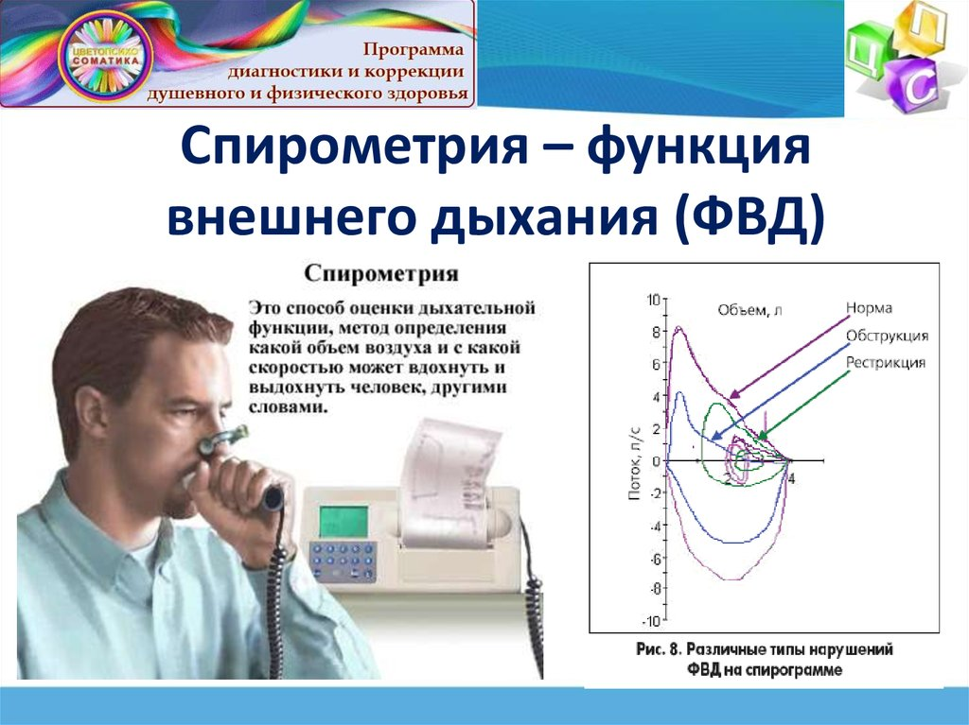
Дыхание, как и любой процесс в организме находится находится под контролем нервной и гуморальной систем.
Нервная регуляция: Обеспечивается ЦНС 1. нервные центры, регулирующие непроизвольные дых.движения, находятся в продолг.мозге( здесь жизненно важные центры, защит.реф-сы— кашель, чихание).Дых. центр состоит из 2-х отделов: центра вдоха и центра выдоха.
2. нервные центры, регулирующие произвольные дых.движения, нах-ся в КБП —контролируют деятельность нейронов вдоха и выдоха (можем произвольно делать более глубок.вдох, задерживать или учащать дыхание; благодаря их влиянию дыхание изменяется при разговоре и пении).
А также контроль ПНС: симпат.отдел- увеличивает ЧДД, расширяет бронхи, увеличивает ветиляцию легких парасимпат.отдел -замедляет ЧДД, сужает бронхи и бронхиолы, уменьшает вентиляцию лёгких. Гуморальная регуляция: — дых.центр очень чувствителен к избытку СО2, который является его главным естественным возбудителем (учащает частоту и глубину дыхания). Адреналин увеличивает ЧДД при стрессе, норадреналин наоборот.
Вдых.воздух на 79% это N, 20,9% -О2 и 0,03% СО2
Выдых.воздух на 16,3 % -О2 , 4 % - СО2 , 79% - N. Не меняется содержание азота! Гигиена дых-я. Возд.-капел.путем передаются грипп, туберкулез легких, пневмония,ангина.
Лежачему больному для того, чтобы не было застойных явлений в легких рекомендуется надувать воздушные шары.
Отриц-е действие – курение, ведет к бронхо-легоч. забол-ям, раку легких;
Отравление угарным газом (СО) ведет к потере сознания и остановке дых-я. При этом приступить к искусствен.вентиляции легких:
1.Уложить пострад-го на землю, пол, предварительно вынеся на свежий воздух.
2.Растегнуть одежду, максимально запрокинуть голову назад, под шею валик.
3.Сделать максим-й вдох и плотно прижать свои губы к его губам, закрыв пострад-му нос.Целесообразно сочетать искусств.вентиляцию легких с непрямым массажем сердца, надавливая на грудину. На 25-30 надавливаний – 1-2 вдувания воздуха и повторы до появления самостоят-го дыхания и др.признаков жизни.

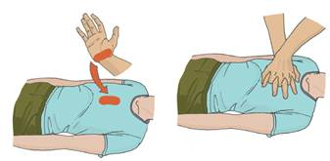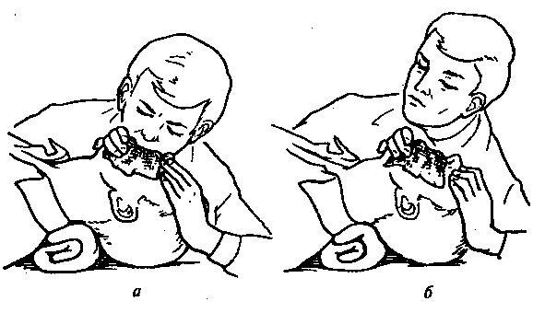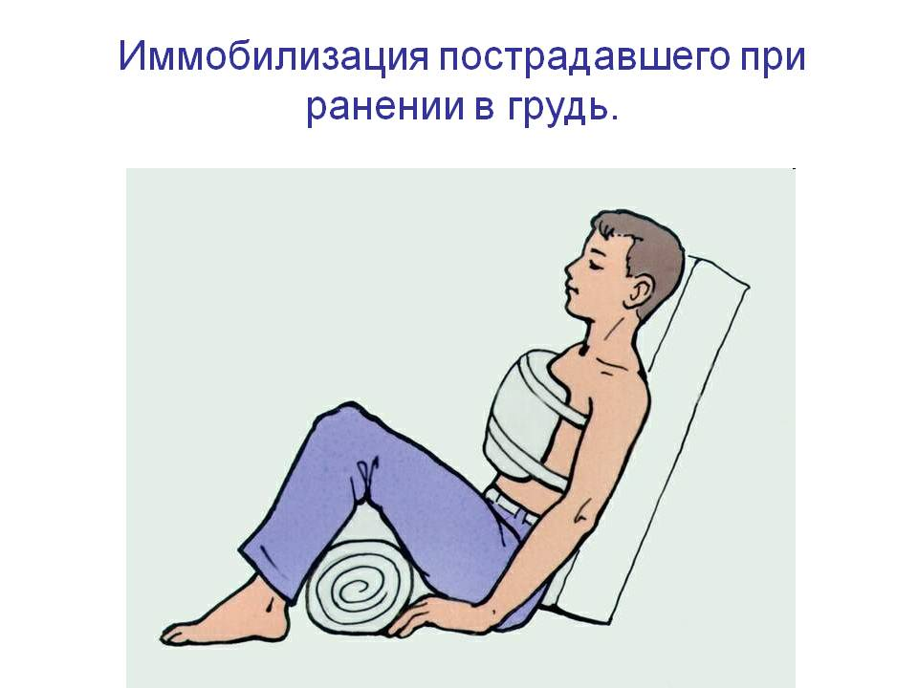

ДОМАШНЕЕ задание.
Выполнить тест «Дыхательная система» с одним правильным ответом.
1. | Длительное пребывание человека в помещении с высокой концентрацией СО 1) существенно не влияет на способность крови переносить О2, СО2  2) приводит к увеличению способности крови снабжать тело О2  3) несущественно влияет на содержание О2 в крови  4) приводит к резкому уменьшению О2, которое доставляется к клеткам тела

2. Центр дыхательных рефлексов расположен в
1) мозжечке 2) средн.мозге 3) продол. Мозге 4) промежут.мозге

3. | У человека, растений, животных, грибов и большинства бактерий в процессе дыхания происходит : 1) образование сложных орг.веществ из неорг-х  2) окисление орг.веществ и освобождение энергии  3) значительное увеличение массы тела и его размеров  4) значительное уменьшение массы тела и изменение его размеров

4. | Влияние табачного дыма на органы дыхания  1) убивает вирусы и микробы;  2) вызывает сокращение межреберных мышц;  3) защищает воздухоносные пути и легкие от перегревания;  4) вызывает воспаление слизистой оболочки и снижает ее защитные функции.

5. | Орган, в который воздух при вдохе попадает из гортани, называется  1) носовая полость 2) лёгкое 3) бронх 4) трахея

6. | Определите последов-ть движения воздуха к легким по дых.путям человека  1) нос — > носоглотка — > трахея — > гортань — > бронхи — > легоч.пузырьки  2) нос — > носоглотка — > гортань — > бронхи — > трахея — > легоч.пузырьки  3) нос> носоглотка — > гортань — > трахея — > бронхи — > легоч.пузырьки  4) нос— > носоглотка — > бронхи — > гортань — > трахея — > легоч.пузырьки

7. | Из альвеол, оплетённых капил. сетью, состоят 1) бронхи 2) лёгкие 3) печень 4) почки

8. | Диафрагмма в теле человека — это 1) пространство между листками плевр. полости  2) мышца, разделяющая груд. и брюш.полости  3) плёнка из соединит.ткани, связывающая отделы кишечника  4) мышца, образующая сердечную сумку

9. | Какой цифрой обозначена венозная кровь, образующаяся в процессе газообмена?  1) 1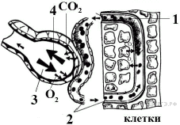2) 2 3) 3 4) 4

10. | Диафрагма человека — это1) оболочка, покрывающая мышцы брюшины  2) мышца, участвующая в разгибании руки  3) мышца, разделяющая грудную и брюшную полости  4) пространство между листками плевральной полости

